Министерство образования и науки Российской Федерации
Федеральное агентство по образованию
ГОУ ВПО Уфимский государственный авиационный технический университет

Факультет авиационного приборостроения
Кафедра телекоммуникационных систем

Изучение правовой системы Консультант Плюс 3000
Отчёт к лабораторным работам
по дисциплине «Правовое регулирование отраслей связи»

4075.403000.000

Выполнили:
студенты группы МКС-415,
Абзалов А. В.,
Давлетов Д. В.
Проверил:
преподаватель Колпаков Е.Е.

Уфа–2008

1. Цель работы
Изучить правовую систему Консультант Плюс, научиться находить необходимые правовые документы, извлекать необходимую информацию по конкретной правовой проблеме, рассмотреть алгоритмы поиска требуемой информации.

2. Практическая часть

Общие принципы поиска документов в системе КонсультантПлюс
Выбор поискового инструмента зависит от конкретных поисковых задач и от первичной информации об искомых документах, которая имеется у пользователя. Вид Стартового окна (см. рис.)
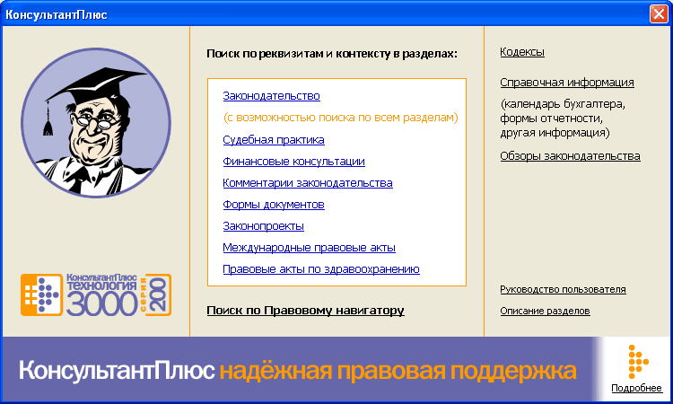
Из Стартового окна осуществляется переход к различным поисковым инструментам. Выбор поискового инструмента зависит от конкретных поисковых задач и от первичной информации об искомых документах, которая имеется у пользователя. Эти задачи могут быть следующими:

Виды информации в системе КонсультантПлюс
Документы каждого типа имеют специфические особенности, с учетом которых они объединяются в разделы Единого информационного массива.
Названия разделов точно указывают на то, какого вида документы содержатся в данном разделе. Раздел, в свою очередь, состоит из информационных банков. Информационные банки различаются полнотой информации, характером содержащихся в них документов.
Содержание разделов
Название раздела | Информационные банки, входящие в раздел
Законодательство | "Версия Проф" (включая входящие в него информационные банки по федеральному законодательству: "Российское законодательство", "Нормативные документы КонсультантБухгалтер: Версия Проф", "Налоги и бухучет");  "Эксперт-приложение";  "Региональный выпуск";  "Документы СССР"
Судебная практика | "Решения высших судов";  "Подборки судебных решений"  "ФАС округа";  "13 апелляционный суд";  "Суды Москвы и области";  "Суды Свердловской области"
Финансовые консультации | "Финансист" (включая информационный банк "Вопросы-ответы");  "Корреспонденция счетов";  "Бухгалтерская пресса и книги"
Комментарии законодательства | "Постатейные комментарии и книги";  "Юридическая пресса"
Формы документов | "Деловые бумаги"
Законопроекты | "Законопроекты"
Международные правовые акты | "Международное право"
Правовые акты по здравоохранению | "Медицина и фармацевтика"
Технические нормы и правила | "Строительство"

Окно поиска
Элементы Окна поиска:
• Вкладка "Карточка поиска"
• Вкладка "Правовой навигатор"
• Вкладка "Кодексы"
• Вкладка "Справочная информация"
• Вкладка "Обзоры"
• Вкладка "Папки"
• Вкладка "Закладки"
• Вкладка "История"

Карточка поиска
Карточка поиска - основная вкладка Окна поиска. Карточка поиска является основным средством поиска документов. Запросы на поиск документов строятся путем заполнения какого-либо поискового поля, либо комбинации полей.
Вид Карточки поиска (см. рис.)
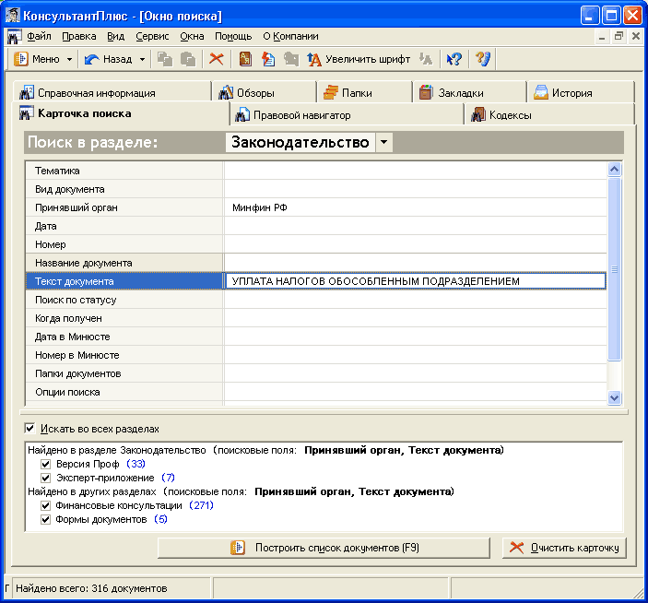
В зависимости от имеющейся информации об искомых документах, с помощью Карточки поиска можно решать следующие задачи:
• поиск документов, реквизиты которых приблизительно или точно известны;
• поиск документов, для которых известны слова или словосочетания в тексте;
• поиск документов по определенной проблеме, реквизиты которых точно не известны.
В разделе "Судебная практика" возможны следующие виды поиска:
Через Карточку поиска раздела "Судебная практика". Этот вид поиска позволяет находить документы, учитывая специфику информации, включенной в раздел.
Из Карточки поиска раздела "Законодательство" (с подключением раздела "Судебная практика"). Этот вид поиска позволяет находить документы во всех разделах системы КонсультантПлюс (но используются поля только этой Карточки поиска, без учета специфики информации других разделов).
Через связи документов раздела "Законодательство". Этот вид поиска позволяет с помощью кнопок / получить судебные акты, относящиеся каким-либо образом к конкретному фрагменту правового документа.

Описание Карточек поиска других разделов
Карточка поиска является основным средством поиска документов в рассматриваемом разделе. Запросы на поиск документов строятся путем заполнения какого-либо поискового поля или комбинации полей.
Работа с Карточками поиска разделов "Судебная практика", "Финансовые консультации", "Комментарии законодательства", "Формы документов", "Законопроекты", "Международные правовые акты", "Правовые акты по здравоохранению". "Технические нормы и правила" аналогична работе с Карточкой поиска раздела "Законодательство". Но, исходя из специфики документов, содержащихся в информационных банках рассматриваемого раздела, в Карточке поиска применяются специальные поля.

Правовой навигатор
Вид Правового навигатора (см. рис.)
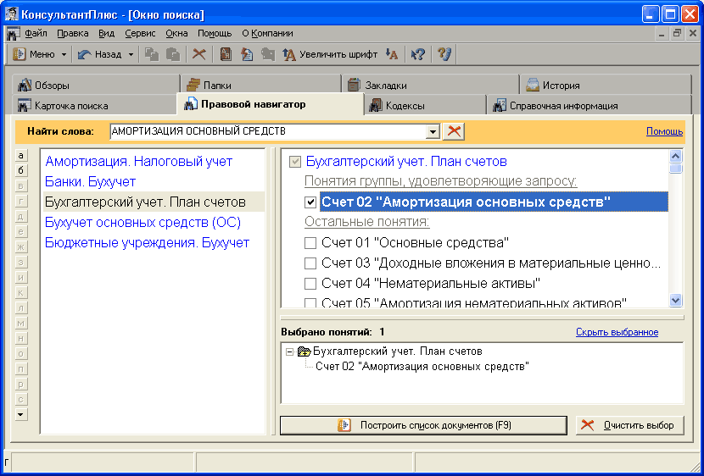
Переход к Правовому навигатору может быть осуществлен из Стартового окна или через вкладку "Правовой навигатор" Окна поиска.
Правовой навигатор обеспечивает наиболее точный и эффективный поиск документов при решении конкретной проблемы.
Выбор значений осуществляется с помощью набора в строке поиска искомых фраз и отметки нужных позиций в колонке ключевых понятий либо отметки всей группы понятий.
Понятия, напрямую относящиеся к введенной в строке поиска фразе, помещаются в верхнюю часть списка "Понятия группы, удовлетворяющие запросу:", далее по списку располагаются "Остальные понятия:" группы (см. рис.).
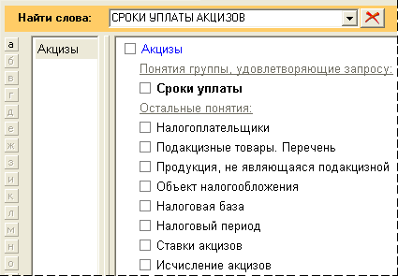
Примечание: наряду с ключевыми понятиями, удовлетворящими запросу, можно отмечать и остальные понятия, находящиеся в нижней части списка.
Обращаясь к документам, найденным с помощью Правового навигатора, пользователь попадает в те части найденных документов, в которых приводится описание рассматриваемой правовой проблемы.
Например, если требуется изучить проблему наследования земельных участков, то достаточно в строке поиска Правового навигатора набрать выражение НАСЛЕДОВАНИЕ ЗЕМЕЛЬНЫХ УЧАСТКОВ и выбрать соответствующее понятие в группе понятий "Наследование".
По этому запросу найдутся и нормативные документы (такие как Гражданский кодекс РФ и Федеральный закон "Об обороте земель сельскохозяйственного назначения), и консультации по данному вопросу.
При этом, входя в каждый из документов, мы попадаем в статьи, посвященные наследованию земельных участков. Последние 20 запросов по Правовому навигатору сохраняются в его Истории поиска - в выпадающем списке, который вызывается нажатием на символ в строке поиска.
Правовой навигатор является вкладкой Окна поиска. Правовой навигатор является электронным аналогом алфавитно-предметного указателя. Правовой навигатор содержит десятки тысяч ключевых понятий, что обеспечивает детальную классификацию документов и точное описание правовой проблемы.
Словарь ключевых понятий Правового навигатора построен как на основе системообразующих нормативно-правовых актов, являющихся фундаментом для решения юридических и финансово-хозяйственных вопросов, так и на основе документов, не являющихся нормативными и основополагающими, но представляющих существенный практический интерес для пользователя (разъяснения, изложенные в форме писем, инструкций, постановлений высших судебных органов и пр., по наиболее существенным вопросам хозяйственной практики).
Правовой навигатор содержит только актуальные на данный момент ключевые понятия. Специалисты КонсультантПлюс при необходимости добавляют новые и исключают потерявшие правовое значение ключевые понятия.
Искомые правовые понятия набираются в строке поиска. Слова, заданные в строке поиска, могут встречаться как в левом столбце - он содержит названия групп понятий, так и в правом столбце Правового навигатора - там перечислены ключевые понятия, относящиеся к группе.
Строку поиска Правового навигатора можно очистить с помощью кнопки , находящейся справа от строки.
Если запросу соответствует много групп понятий, то удобно воспользоваться алфавитным указателем слева от колонки групп понятий.
Нужные ключевые понятия следует помечать галочками. Для отображения списка выбранных понятий можно нажать на ссылку "Показать выбранное" (закрывается список по ссылке "Скрыть выбранное"). Список выбранных понятий можно очистить с помощью кнопки .
После того как выбрано нужное понятие или несколько понятий, следует сформировать список документов с помощью кнопки . В списке будут содержаться документы с разъяснениями по правовой проблеме. При входе в каждый документ списка происходит переход в конкретное место текста с разъяснением, помеченное на поле символом .

Вкладка "Справочная информация"
Вкладка "Справочная информация" является частью Окна поиска. С помощью вкладки "Справочная информация" можно быстро переходить к документам или спискам документов (подготовленным специалистами компании КонсультантПлюс), в которых представлена актуальная и часто используемая финансово-экономическая и общеправовая информация.
Например, если Вам необходимо получить бланк счета-фактуры и заполнить его в редакторе MS-Excel, то для этого достаточно по ссылке Формы налогового учета и отчетности перейти к соответствующему списку документов, войти в документ, и в таблице с описанием форм нажать на ссылку Счет-фактура. Таким образом, Вы попадете в текст Постановления Правительства РФ, которым вводится форма счета-фактуры, здесь же Вы можете открыть эту форму в редакторе MS-Excel.
Во вкладке "Справочная информация" содержатся следующие рубрики:
• Календари
• Формы в MS-Word и MS-Excel
• Курсы иностранных валют
• Процентные ставки
• Расчетные индикаторы
• Налоги и другие обязательные платежи
• Адресно-реквизитная информация
• Справочная юридическая информация
• Иная справочная информация
Вид вкладки "Справочная информация (см. рис.)
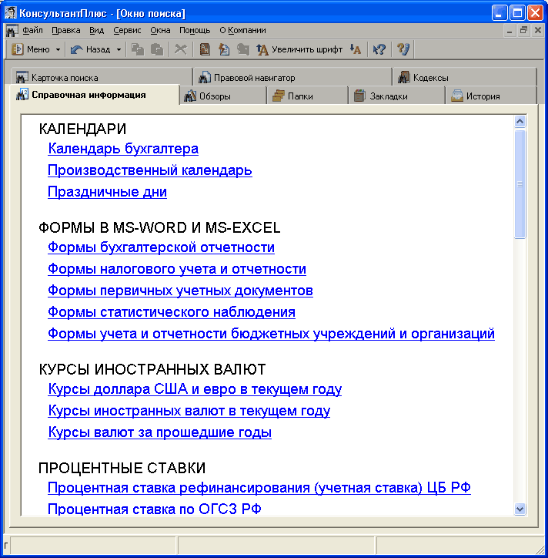

Вкладка "Обзоры"
С помощью вкладки "Обзоры" можно быстро переходить к документам или спискам документов, подготовленных специалистами компании КонсультантПлюс, в которых представлена оперативная информация о последних изменениях в российском законодательстве, а также приводятся обзоры правовой информации.
Например, если требуется ознакомиться с последними важными изменениями в российском законодательстве, то достаточно по ссылке Правовые новости. Коротко о важном перейти в текст специально подготовленного документа, в котором анализируются не только новые документы, но и другие, уже существующие документы на ту же тему. Таким образом, пользователи получают полную информацию, касающуюся какого-либо изменения в законодательстве. Обратившись к "Правовым новостям", специалисты смогут узнать, как повлияет новый документ на деятельность различных организаций и граждан. Вкладка "Обзоры" является частью Окна поиска.
Вид вкладки "Обзоры" (см. рис.)
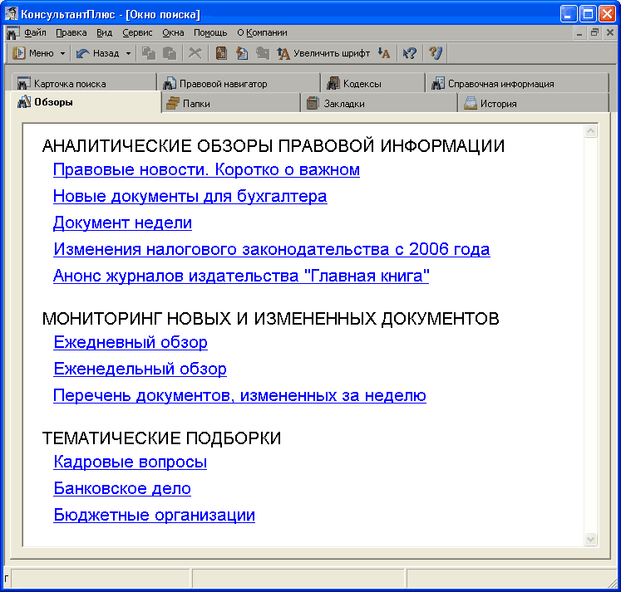

Вкладка "Кодексы"
Вкладка "Кодексы" является частью Окна поиска. Во вкладке "Кодексы" в виде ссылок перечислены названия всех кодексов Российской Федерации, с помощью этих ссылок можно быстро переходить к текстам действующих редакций интересующих Вас кодексов.
Если Вам часто приходится обращаться к текстам кодексов, то для быстрого перехода во вкладку "Кодексы" используйте соответствующую ссылку в Стартовом окне системы. Для поиска нужных фрагментов в текстах кодексов Вы можете использовать их Оглавления либо воспользоваться Поиском (кнопка " Найти") по тексту.
Вид вкладки "Кодексы" (см. рис.)
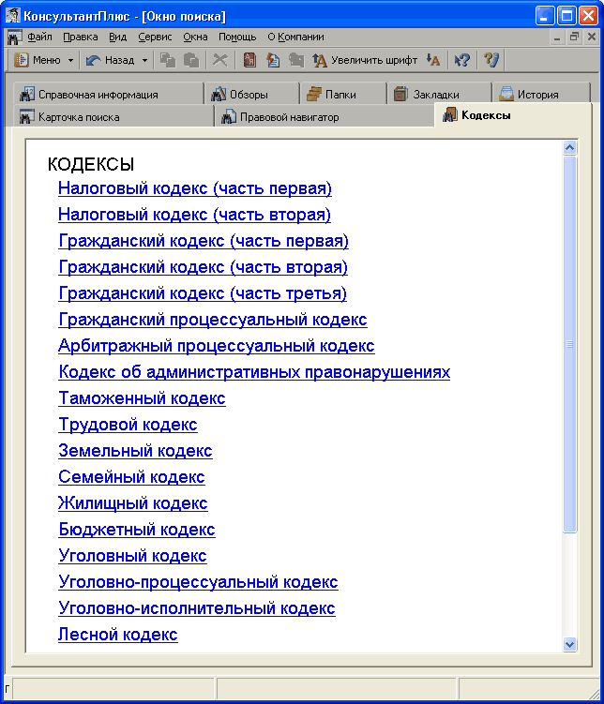

Вкладка "Папки"
Вкладка "Папки" является частью Окна поиска. С помощью вкладки "Папки" Вы можете быстро переходить к спискам документов, сохраненным Вами или переданным (см. ниже раздел "Экспорт и импорт папок") Вашими коллегами. Для перехода к списку документов достаточно дважы щелкнуть мышью по названию папки либо, установив курсор на названии папки, нажать на кнопку "Открыть".
Также с помощью данной вкладки Вы можете переходить к списку поставленных на контроль документов и к списку документов на контроле, в которых произошли изменения .
Вид вкладки "Папки" (см. рис.)
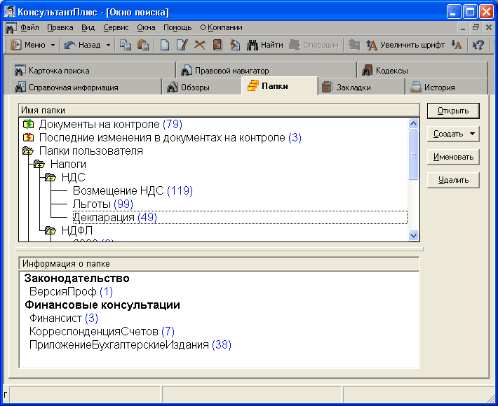
Выбрав (с помощью клавиши "Insert") две или более папки, Вы можете провести с ними Операции объединения, пересечения и вычитания.

Структура хранения папок
Папки хранятся по принципу файловой системы.
Для хранения папок используются " Группы папок" - это аналог директории; и собственно "Папки документов" - аналоги файла.
Таким образом, можно создать группу папок и помещать туда (как в директорию файлы) папки документов или создавать там другие группы папок.
Группой папок верхнего уровня является группа "Папки пользователя".
Максимальное количество уровней вложенности папок - 10.
После названия каждой папки в скобках отображается общее количество документов (включая документы из других информационных банков, если такие документы содержатся в папке).
Если курсор установлен на какой-либо папке (не группе папок), то в нижней части вкладки "Папки" отображается информация о том, к каким информационным банкам относятся документы в папке и об их количестве.

Сортировка папок
Вы можете отсортировать созданные папки и группы папок по имени в прямом и обратном порядке. Для сортировки достаточно нажать на надпись "Имя папки" вверху слева вкладки "Папки". После этого появляется окно подтверждения изменения направления сортировки. Индикатором направления сортировки служит треугольник вверху справа, направление его вершины соответствует направлению сортировки.
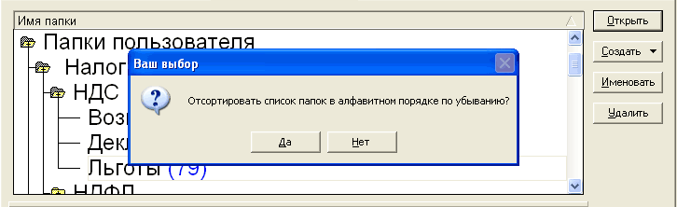
Экспорт и импорт папок (передача с одного компьютера на другой)
В системе предусмотрена возможность переноса созданных папок с одного компьютера на другой. Т.е. Вы можете создавать подборки документов и передавать их коллегам, и коллеги, в свою очередь, могут передавать свои папки Вам.
Эта процедура предусматривает передачу не текстов всех документов, содержащихся в папке, а только передачу служебного файла небольшого размера (этот файл можно, например, передать на дискете).
Для проведения этой операции необходимо, во-первых, сохранить папку или группу папок во внешний файл с произвольным названием.
• Устанавливаем курсор на папку или группу папок, которую хотим сохранить;
• нажимаем правую клавишу мыши, тем самым вызвав контекстное меню;
• выбираем пункт меню " Сохранить в файл...";
• в открывшемся окне выбираем директорию, в которую хотим сохранить файл, и назначаем произвольно имя самого файла (на рис. имя файла: Папка Льготы НДС).
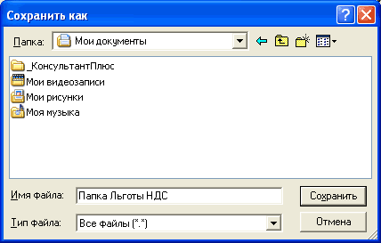
Во-вторых, сохраненный файл нужно перенести на другой компьютер (с помощью дискеты, CD, электронной почты и т.п.) и интегрировать его в систему КонсультантПлюс, установленную на этом компьютере.
• Открываем систему КонсультантПлюс и входим во вкладку "Папки".
• Если Вы хотите поместить интегрируемую папку в конкретную группу папок, то следует установить курсор на название этой группы папок и вызвать правой клавишей мыши контекстное меню.
Если Вы вызовете контекстное меню вне поля какой-либо группы папок, включая папки этой группы, то интегрируемая папка после установки будет находиться в группе верхнего уровня - "Папки пользователя".
• Выбираем пункт меню "Загрузить из файла...".
• В открывшемся окне находим директорию, в которую был предварительно сохранен интегрируемый файл, и щелкаем мышью по его названию. После этого папка должна появиться в группе папок.
Если в данной группе уже находились папки, то новая папка будет находиться в конце списка.
Переименование папок и групп папок
Если Вам необходимо внести изменения в название ранее созданной папки или группы папок, то нужно установить курсор на названии папки (группы) и нажать на кнопку "Именовать".
После этого название становится доступным для редактирования.
Примечание: группы папок верхнего уровня ("Документы на контроле", "Последние изменения в документах на контроле", "Папки пользователя") переименовать нельзя.
Удаление папок и групп папок
Если Вы хотите удалить папку или группу папок, то нужно установить курсор на названии этой папки (группы) и нажать на кнопку "Удалить".
Система запросит подтверждения Вашего выбора, и, в случае утвердительного ответа, папка (группа) будет удалена.
Примечание: группы папок верхнего уровня ("Документы на контроле", "Последние изменения в документах на контроле", "Папки пользователя") удалить нельзя.

Закладки
Вкладка "Закладки" является частью Окна поиска. С помощью вкладки "Закладки" Вы можете быстро переходить к конкретным фрагментам документов, на которые ранее были установлены закладки, а также просматривать личные комментарии к этим закладкам (если они были написаны). Для закладок предусмотрена возможность передачи их с одного компьютера на другой (см. ниже раздел "Экспорт и импорт закладок").
Для перехода к закладке в тексте документа достаточно дважды щелкнуть мышью по названию этой закладки либо, установив курсор на названии закладки, нажать на кнопку "Открыть".
Закладки хранятся по принципу файловой системы.
Для хранения закладок используются " Группы закладок" - это аналог директории; и собственно "Закладки" - аналоги файла. Таким образом, можно создать группу закладок и помещать туда (как в директорию файлы) закладки или создавать там другие группы закладок.
Вид вкладки "Закладки" (см. рис.)
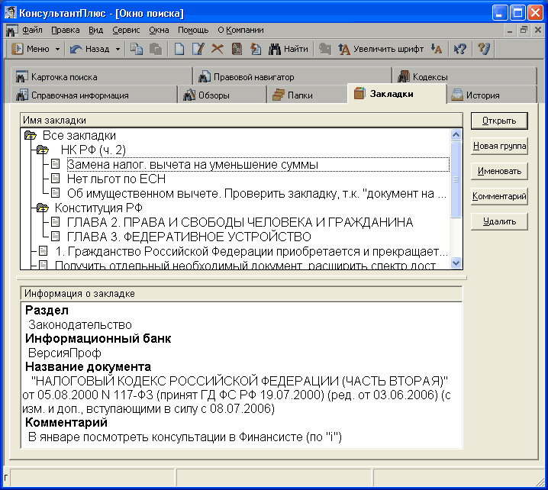
Структура хранения закладок
Группой закладок верхнего уровня является группа "Все закладки".
Максимальное количество уровней вложенности закладок - 10.
Если курсор установлен на какой-либо закладке (не группе закладок), то в нижней части вкладки "Закладки" отображается "Информация о закладке", т.е. к какому разделу и информационному банку относится документ, в который установлена закладка, название самого документа и комментарий, если он был написан для закладки.
Сортировка закладок
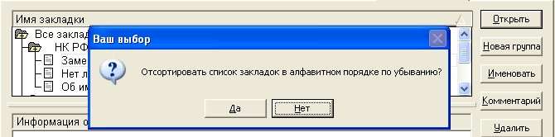Вы можете отсортировать созданные закладки и группы закладок по имени в прямом и обратном порядке.
Для сортировки достаточно нажать на надпись "Имя закладки" вверху слева вкладки "Закладки". После этого появляется окно подтверждения изменения направления сортировки. Индикатором направления сортировки служит треугольник вверху справа, направление его вершины соответствует направлению сортировки.
Экспорт и импорт (перенос с одного компьютера на другой) закладок
В системе предусмотрена возможность переноса созданных закладок с одного компьютера на другой. Т.е. Вы можете создавать закладки, в том числе с собственными комментариями, и передавать их коллегам, и коллеги, в свою очередь, могут передавать свои закладки Вам.
Эта процедура предусматривает передачу служебного файла небольшого размера (этот файл можно, например, передать на дискете).
Для проведения этой операции необходимо, во-первых, сохранить закладку или группу закладок во внешний файл с произвольным названием.
• Устанавливаем курсор на закладку или группу закладок, которую хотим сохранить;
• нажимаем правую клавишу мыши, тем самым вызвав контекстное меню;
• выбираем пункт меню " Сохранить в файл...";
• в открывшемся окне выбираем директорию, в которую хотим сохранить файл, и назначаем произвольно имя самого файла (на рис. имя файла: Закладка НК2 ст 235).
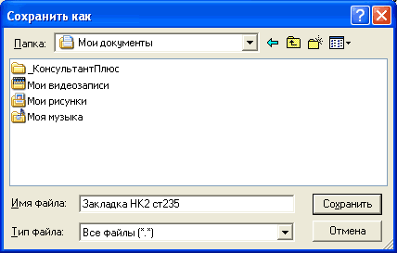
Во-вторых, сохраненный файл нужно перенести на другой компьютер (с помощью дискеты, CD, электронной почты и т.п.) и интегрировать его в систему КонсультантПлюс, установленную на этом компьютере.
• Открываем систему КонсультантПлюс и входим во вкладку "Закладки".
• Если Вы хотите поместить интегрируемую закладку в конкретную группу закладок, то следует установить курсор на название этой группы закладок и вызвать правой клавишей мыши контекстное меню.
Примечание. Если Вы вызовете контекстное меню вне поля какой-либо группы закладок, включая закладки этой группы, то интегрируемая закладка после установки будет находиться в группе верхнего уровня - "Все закладки".
• Выбираем пункт меню "Загрузить из файла...".
• В открывшемся окне находим директорию, в которую был предварительно сохранен интегрируемый файл, и щелкаем мышью по его названию. После этого закладка должна появиться в группе закладок.
Примечание. Если в данной группе уже находились закладки, то новая закладка будет находиться в конце списка.
Переименование закладок и групп закладок
Если Вам необходимо внести изменения в название ранее созданной закладки или группы закладок, то нужно установить курсор на названии закладки (группы) и нажать на кнопку "Именовать".
После этого название становится доступным для редактирования.
Примечание: группу закладок верхнего уровня "Все закладки" переименовать нельзя.
Удаление закладок и групп закладок
Если Вы хотите удалить закладку или группу закладок, то нужно установить курсор на названии этой закладки (группы) и нажать на кнопку "Удалить".
Система запросит подтверждения Вашего выбора, и, в случае утвердительного ответа, закладка (группа) будет удалена.
Примечание: группу закладок верхнего уровня "Все закладки" удалить нельзя.
Редактирование комментария к закладке
Если Вы хотите отредактировать имеющийся комментарий к закладке или ввести новый коментарий, то нужно установить курсор на закладке и нажать кнопку "Комментарий".
В появившемся окне (см. рис.) можно отредактировать текст комментария или ввести новый текст, после чего нажать кнопку "ОК".
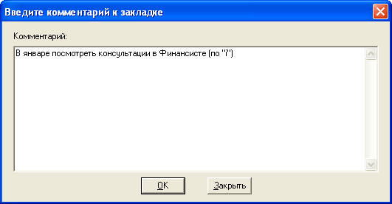
Примечание: редактировать комментарии к закладкам и вводить новые можно и в самом тексте документа

История запросов
Вид вкладки "История" (см. рис.)
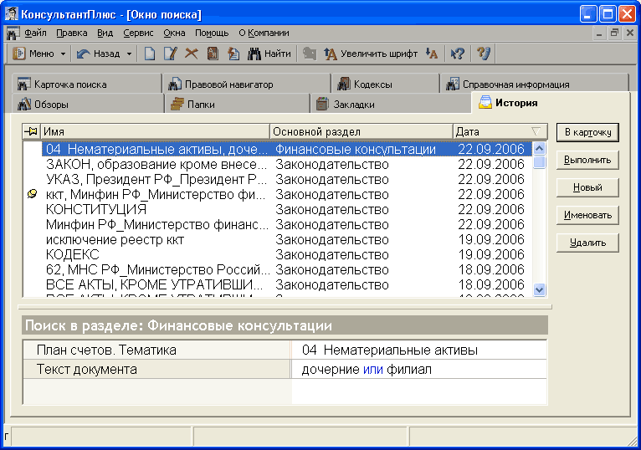
Вкладка "История" является частью Окна поиска. С помощью вкладки "История" можно восстановить последние 100 введенных поисковых запросов. Т.е. в системе сохраняются данные Карточки поиска, заполненной Вами при поиске документов.
Внимание! В истории сохраняются только те запросы, для которых была выполнена операция "Построить список (F9)".
Выполнение запросов
Для того чтобы построить список документов по сохраненному в Истории запросу, достаточно нажать на кнопку "Выполнить". В этом случае Вы попадете в список документов, удовлетворяющих выполняему запросу на текущий момент времени.
Внимание! Т.к. система КонсультантПлюс регулярно пополняется новой информацией, а также происходят изменения в правовых документах (например, изменяется их статус), то списки документов, построенные по одному и тому же запросу в разные моменты времени могут отличаться.
Уточнение запросов
Если вы хотите уточнить запрос с помощью других поисковых полей Карточки поиска, то нужно нажать на кнопку "В карточку". При этом Вы попадаете в уже заполненную по условиям сохраненного запроса Карточку поиска.
В этой Карточке поиска Вы можете скорректировать условия запроса и построить соответствующий список докуметов.
Если Вы хотите перейти в незаполненную Карточку поиска, то нужно нажать на кнопку "Новый".
Структура сохраненных запросов
Сохраненные запросы отображаются в верхней части вкладки "История" в виде таблицы со следующими колонками:
• "Имя" - в качестве имени запроса приводится начало значения заполненного поля, использованного при поиске и находящегося выше остальных в Карточке поиска;
• "Основной раздел" - приводится название того раздела, из Карточки поиска которого производился запрос;
• "Дата" - приводится дата и время проведения запроса.
Если на запрос установить курсор, то в нижней части вкладки "История" отображаются заполненные поисковые поля, по которым производился данный запрос.
Над списком этих полей приводится название раздела, из Карточки поиска которого производился данный запрос.
Сортировка запросов
Вы можете отсортировать сохраненные запросы в прямом и обратном порядке по Имени, Основному разделу и Дате. Для этого достаточно щелкнуть мыщью по соответствующему заголовку в таблице с запросами.
Индикатором направления сортировки служит тругольник вверху справа от заголовка таблицы, по которому произведена сортировка. Направление вершины этого тругольника соответствует направлению сортировки.
Закрепление запросов
Т.к. в Истории сохраняются только последние 100 запросов, то наиболее ранние запросы удаляются из системы по мере выполнения новых запросов.
Но в системе заложена возможность закрепления запросов, которые могут быть Вами использованы через достаточно большой промежуток времени.
Чтобы запрос не удалялся из системы, его необходимо закрепить с помощью первой колонки таблицы с запросами, которая помечена символом - "Закрепить запрос".
Для этого достаточно щелкнуть мышью в этой колонке напротив закрепляемого запроса. После этого у запроса появляется символ - "Закрепленный запрос".
Закрепленный запрос будет постоянно находиться в Истории запросов, до тех пор, пока Вы сами не удалите его или не снимете закрепление.
Повторный щелчок мышью по символу снимает закрепление.
Внимание! При увеличении в Истории количества закрепленных запросов соответственно уменьшается количество сохраняемых незакрепленных запросов. Т.е. если в Истории закреплено 8 запросов, то другие запросы будут сохраняться в количестве не 100 последних, а 92.
Переименование запросов
Т.к. имя запроса по умолчанию присваивается по заполненному значению одного из поисковых полей, то это название не всегда является информативным.
Поэтому в системе предусмотрена возможность переименования запроса по Вашему усмотрению.
Для этого нужно установить курсор на названии запроса и нажать кнопку "Именовать". После этого название становится доступным для редактирования.
Переименованный запрос автоматически становится закрепленным (см. пункт выше).
Удаление запросов
Если Вы хотите удалить запрос из Истории, то нужно установить курсор на этот запрос и нажать на кнопку "Удалить".
Система запросит подтверждения Вашего выбора, и, в случае утвердительного ответа, запрос будет удален.

Общая схема работы со списком документов
Переход к списку документов обычно осуществляется из Карточки поиска или из вкладки "Правовой навигатор" после того, как сформирован запрос и нажата кнопка .
В список документов можно вернуться из текста документа по кнопке .
Окно построенного списка по умолчанию отображается в виде ДЕРЕВА-СПИСКА, состоящего из двух частей.
В правой части приводится список найденных по запросу документов того информационного банка, на названии которого установлен курсор в левой части дерева-списка.
Чтобы перейти к спискам найденных документов из других информационных банков, достаточно установить курсор в левом окне на названии нужного банка.
Переход к тексту документа осуществляется с помощью щелчка мышью по названию документа в списке. Это же можно проделать, нажав клавишу "Enter".
Для документов раздела "Законодательство" предусмотрена сортировка списка:
• "Комплексная" (по умолчанию);
• "По дате изменения";
• "По дате принятия".
Полученный список всегда можно уточнить, задав дополнительный запрос с помощью кнопки , расположенной над самим списком.
При работе со списком документа предусмотрены перечисленные ниже возможности. Большинство операций Вы сможете легко выполнить с помощью пиктографического меню. Также эти и некоторые дополнительные операции можно выполнить с помощью дополнительного меню, которое вызывается щелчком правой клавиши мыши в соответствующем поле системы. С подробным описанием каждой возможности Вы можете ознакомиться, перейдя по одной из следующих ссылок с пиктограммами:
Сохранить документы из списка в файл
Печатать документы из списка и предварительный просмотр печати
Копировать названия документов в текстовый редактор MS-Word
Занести документы в личные папки пользователя
/ Поставить документ на контроль или снять с контроля
Увеличить или уменьшить размер отображаемого в тексте шрифта
Структура списка документов (см. рис.)
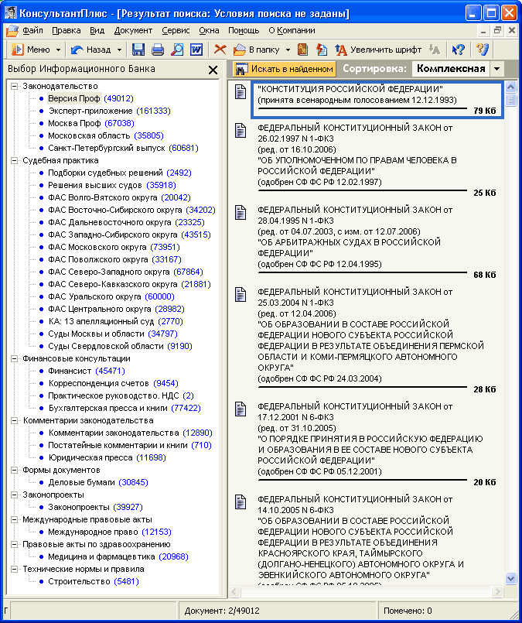

Общая схема работы с текстом документа
Структура текста документа (см. рис.)
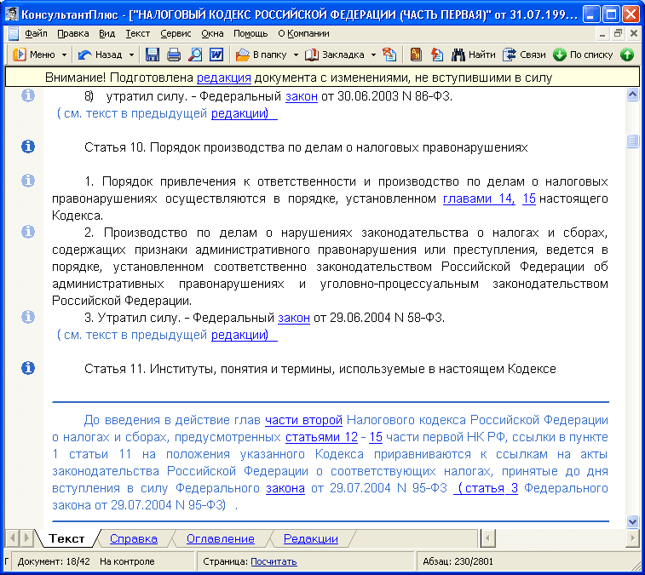
Переход к тексту документа обычно осуществляется из списка документов. Также возможен переход в текст документа по гиперссылке из другого документа, либо из вкладки "Кодексы" Окна поиска, если документ, соответственно, является кодексом Российской Федерации.
Для удобства работы все документы оснащены Справками с дополнительной важной информацией.
У большинства документов имеется вкладка "Оглавление", которая помогает быстро переходить к нужным разделам документа.
Если за время действия документа в него вносились изменения, то с помощью вкладки "Редакции" можно просмотреть ретроспективу редакций данного документа и подготовленные редакции с изменениями, не вступившими в силу.
Взаимосвязи документов в системе КонсультантПлюс структурированы и подразделяются на важнейшие, полезные и прочие связи:
Важнейшие связи
Если имеются какие-либо особенности в порядке применения документа, то в верхней части такого документа отображается специальная информационная строка, например: Внимание! О применении документа см. примечание в Справке.
Также в тексте могут приводиться Примечания, содержащие информацию, которую необходимо учитывать при применении отдельных положений документа. Например, примечания о признании Конституционным Судом РФ определенной нормы, несоответствующей Конституции РФ. Такие примечания выделяются светло-синим цветом (см. рис. выше).
Полезные связи
Слева от текста документа (у глав, статей, абзацев и т.п.) могут быть расположены кнопки и .
При нажатии на такую кнопку происходит переход к списку документов, содержащих полезную дополнительную информацию к конкретному фрагменту рассматриваемого документа.
Также в начале документа может быть расположена кнопка , при нажатии на которую происходит переход к списку документов с дополнительной информацией ко всему документу, т.е. суммарный список всех документов, доступных по всем кнопкам и.
Прочие связи (отображаются в списке всех связей)
Выделив фрагмент текста или несколько его фрагментов и нажав на кнопку , Вы можете получить полный список документов, которые каким-либо образом связаны с выделенным текстом.
Если же Вы нажмете на кнопку , при этом не выделяя фрагментов текста, то будет построен список документов, связанных с текстом рассматриваемого документа в целом.
При работе с текстом документа предусмотрены перечисленные ниже возможности. Большинство операций Вы сможете легко выполнить с помощью пиктографического меню. Также эти и некоторые дополнительные операции можно выполнить с помощью контекстного меню, которое вызывается щелчком правой клавиши мыши в соответствующем поле системы.

Словарь финансовых и юридических терминов
В "Словаре финансовых и юридических терминов" содержатся толкования терминов, основанные на их определениях в нормативных правовых актах.
Например, определение термина "налог" приводится в Налоговом кодексе РФ, именно это определение использовано в "Словаре финансовых и юридических терминов".
Словарь состоит из двух столбцов. В левом столбце содержится собственно список терминов в алфавитном порядке. В правом - отображается толкование термина, на котором установлен курсор в левом столбце. Для большинства терминов присутствуют ссылки на правовые акты, из которых взято определение.
Вид "Словаря финансовых и юридических терминов"
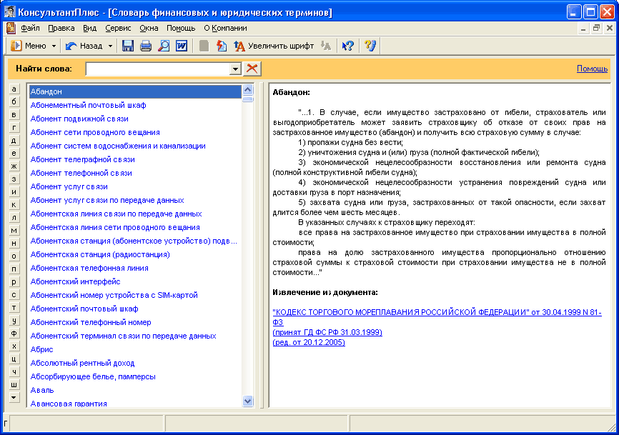
Ознакомиться с определением интересующего термина можно двумя способами:
1. Встретив такой термин в тексте документа, достаточно выделить его с помощью мыши и в контекстном меню (вызывается по правой клавише мыши) выбрать пункт "Найти термин в словаре" либо нажать в пиктографическом меню кнопку ; в результате происходит переход в окно словаря, где можно ознакомиться с определением искомого термина.
Примечание: если для выделенного в тексте слова нет определения в "Словаре финансовых и юридических терминов", то при нажатии на кнопку появляется сообщение об отсутствии в Словаре такого термина.
2. Нажать в пиктографическом меню кнопку , в строке поиска открывшегося словаря набрать необходимый термин и прочитать его определение.

БизнесСправочник
БизнесСправочник содержит справочную информацию о московских компаниях и организациях (многие из которых имеют филиалы в регионах) и ориентирован на пользователей правовой информации, в первую очередь - на юристов, бухгалтеров и руководителей. В БизнесСправочник включается информация только о крупных компаниях, положительно зарекомендовавших себя на рынке аудиторских услуг.
Информация в БизнесСправочнике обновляется ежемесячно.
Чтобы открыть БизнесСправочник, следует войти в Карточку поиска любого раздела, например, "Законодательство":
1. В пиктографическом меню нажмем на стрелочку справа у кнопки .
2. Из выпадающего списка выберем: БизнесСправочник.
Вид БизнесСправочника (см. рис.)
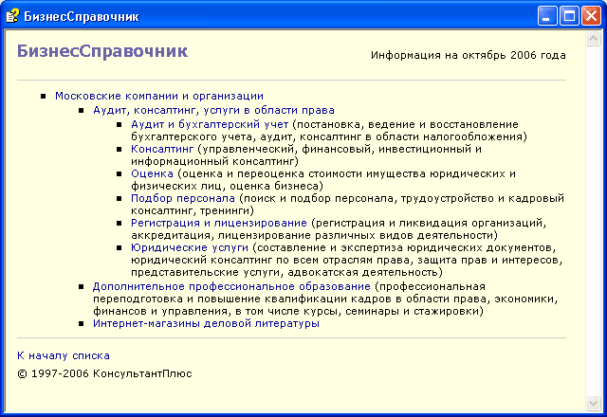
Поиск по БизнесСправочнику прост и удобен. Чтобы получить информацию об интересующей вас компании или организации, откройте по ссылке соответствующую тематическую рубрику. Далее можно воспользоваться алфавитным указателем.

Документы на контроле
Функция "Документы на контроле" обеспечивает автоматическую проверку изменений в важных для пользователя документах.
Поставить на контроль можно документы из разделов "Законодательство" и "Законопроекты", так как именно в них происходят постоянные изменения.
Операцию можно выполнить, находясь либо в тексте документа, либо в списке документов. Данная операция может быть осуществлена с помощью:
Кнопки () пиктографического меню
Пункта "Документ/Поставить на контроль" главного меню в окне со списком документов
Пункта "Текст/Поставить на контроль" главного меню в окне с текстом документа
Пункта "Поставить на контроль" контекстного меню (вызывается щелчком по тексту правой клавишей мыши)
Клавиши F3
При выполнении данной операции документ автоматически заносится в специальную папку "Документы на контроле", а в названии документа в списке появляется пометка "На контроле".
Если документ уже поставлен на контроль, то при повторном действии "Поставить на контроль" (одним из описанных выше способов) появится предупреждение:
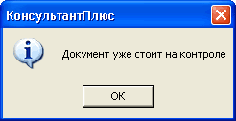
Если документ требуется снять с контроля, то это можно сделать следующим образом:
1) в списке документов установить курсор на таком документе;
2) вызвать контекстное меню (правой клавишей мыши);
3) выбрать пункт "Удалить из папок";
4) в появившемся списке папок установить курсор на папке "Документы на контроле" и нажать кнопку "Удалить".
Проверка документов на контроле осуществляется автоматически после каждого пополнения системы при первом запуске.
Если в каких-то документах, поставленных на контроль, произошли изменения, то при первом запуске системы после данного события появится сообщение:
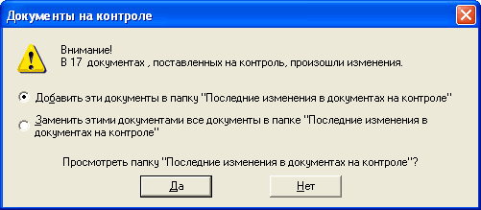
Можно занести изменившиеся документы в папку "Последние изменения в документах на контроле", либо заменить ими уже лежащие в указанной папке документы, а также просмотреть эту папку.
Подробнее о постановке документов на контроль
В документах раздела "Законодательство" функция "Документы на контроле" отслеживает следующие изменения:
• Документ на контроле утратил силу
• Документ на контроле вступил в силу (если на контроль поставлен документ со статусом "Не вступил в силу")
• В информационный банк введен документ, вносящий изменения в документ на контроле
• В информационный банк введена в новая редакция документа на контроле
• В информационный банк введена новая редакция документа на контроле с изменениями, не вступившими в силу
• Ранее созданная редакция с изменениями, не вступившими в силу, стала действующей
• Документ на контроле прошел государственную регистрацию в Министерстве юстиции РФ
• Документ на контроле не применяется
Если в документах на контроле произошли изменения, то помимо появления окна с информацией, о котором шла речь выше, кнопка в пиктографическом меню изменит свой вид на "активный" , сигнализирующий, что в документах на контроле произошли изменения.
Этот вид кнопка будет сохранять до тех пор, пока в папке "Последние изменения в документах на контроле" есть хотя бы один документ вне зависимости от того, просматривался в папке этот документ или нет.
Для того чтобы вернуть кнопку в неактивное состояние , необходимо самостоятельно удалить все документы из папки "Последние изменения в документах на контроле".

Главное меню
"Главное меню" находится в верхней части окна системы КонсультантПлюс. Главное меню применяется для выполнения определенных операций с системой.
Фрагмент главного меню (см. рис.)
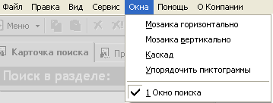
Нажав на одну из рубрик главного меню, Вы получите развернутый список команд этой рубрики, которые можно выполнить в настоящий момент. Те команды, которые в настоящий момент выполнить нельзя, будут неактивны.
Рубрики главного меню одинаковы во всех частях системы, но содержание их (список команд) изменяется в зависимости от того, работаете ли Вы с Карточкой поиска, списком документов или текстом документа.
Примечание: для удобства использования большинство операций вынесено в пиктографические меню каждой части системы. Также эти операции можно выполнить с помощью контекстного меню (вызывается правой клавишей мыши в конкретном месте системы).

Поиск правовых документов о взаимодействии и регистрации юридических лиц
Список наиболее подходящих документов:
1. "ГРАЖДАНСКИЙ КОДЕКС РОССИЙСКОЙ ФЕДЕРАЦИИ (ЧАСТЬ ПЕРВАЯ)" от 30.11.1994 N 51-ФЗ (принят ГД ФС РФ 21.10.1994) (ред. от 06.12.2007), § 1. Основные положения. Статья 48. Понятие юридического лица.
2. РОССИЙСКАЯ ФЕДЕРАЦИЯ ФЕДЕРАЛЬНЫЙ ЗАКОН О ГОСУДАРСТВЕННОЙ РЕГИСТРАЦИИ ЮРИДИЧЕСКИХ ЛИЦ И ИНДИВИДУАЛЬНЫХ ПРЕДПРИНИМАТЕЛЕЙ.
3. "ГРАЖДАНСКИЙ КОДЕКС РОССИЙСКОЙ ФЕДЕРАЦИИ (ЧАСТЬ ТРЕТЬЯ)" от 26.11.2001 N 146-ФЗ (принят ГД ФС РФ 01.11.2001) (ред. от 29.11.2007) (с изм. и доп., вступающими в силу с 15.01.2008) Статья 1202. Личный закон юридического лица.
4. "ГРАЖДАНСКИЙ КОДЕКС РОССИЙСКОЙ ФЕДЕРАЦИИ (ЧАСТЬ ПЕРВАЯ)" от 30.11.1994 N 51-ФЗ (принят ГД ФС РФ 21.10.1994) (ред. от 06.12.2007) Статья 51. Государственная регистрация юридических лиц
5. ФЕДЕРАЛЬНЫЙ ЗАКОН от 08.08.2001 N 129-ФЗ (ред. от 01.12.2007) "О ГОСУДАРСТВЕННОЙ РЕГИСТРАЦИИ ЮРИДИЧЕСКИХ ЛИЦ И ИНДИВИДУАЛЬНЫХ ПРЕДПРИНИМАТЕЛЕЙ" (принят ГД ФС РФ 13.07.2001) Глава II. ГОСУДАРСТВЕННЫЕ РЕЕСТРЫ (в ред. Федерального закона от 23.06.2003 N 76-ФЗ)
6. ПОСТАНОВЛЕНИЕ Правительства РФ от 19.06.2002 N 438 (ред. от 27.07.2007) "О ЕДИНОМ ГОСУДАРСТВЕННОМ РЕЕСТРЕ ЮРИДИЧЕСКИХ ЛИЦ" (с изм. и доп., вступившими в силу с 06.09.2007) ПРАВИЛА ВЕДЕНИЯ ЕДИНОГО ГОСУДАРСТВЕННОГО РЕЕСТРА ЮРИДИЧЕСКИХ ЛИЦ И ПРЕДОСТАВЛЕНИЯ СОДЕРЖАЩИХСЯ В НЕМ СВЕДЕНИЙ.
7. ФЕДЕРАЛЬНАЯ НАЛОГОВАЯ СЛУЖБА ПИСЬМО от 16 ноября 2004 г. N 09-1-02/4577 О СООБЩЕНИИ СВЕДЕНИЙ О ЮРИДИЧЕСКОМ ЛИЦЕ
8. ПОСТАНОВЛЕНИЕ Правительства РФ от 19.06.2002 N 439 (ред. от 27.07.2007) "ОБ УТВЕРЖДЕНИИ ФОРМ И ТРЕБОВАНИЙ К ОФОРМЛЕНИЮ ДОКУМЕНТОВ, ИСПОЛЬЗУЕМЫХ ПРИ ГОСУДАРСТВЕННОЙ РЕГИСТРАЦИИ ЮРИДИЧЕСКИХ ЛИЦ, А ТАКЖЕ ФИЗИЧЕСКИХ ЛИЦ В КАЧЕСТВЕ ИНДИВИДУАЛЬНЫХ ПРЕДПРИНИМАТЕЛЕЙ".
9. ПОСТАНОВЛЕНИЕ Правительства РФ от 15.04.2006 N 212 (ред. от 10.04.2007) "О МЕРАХ ПО РЕАЛИЗАЦИИ ОТДЕЛЬНЫХ ПОЛОЖЕНИЙ ФЕДЕРАЛЬНЫХ ЗАКОНОВ, РЕГУЛИРУЮЩИХ ДЕЯТЕЛЬНОСТЬ НЕКОММЕРЧЕСКИХ ОРГАНИЗАЦИЙ" (вместе с "ПРАВИЛАМИ ПЕРЕДАЧИ СВЕДЕНИЙ О НЕКОММЕРЧЕСКИХ ОРГАНИЗАЦИЯХ, ЗАРЕГИСТРИРОВАННЫХ ДО ВСТУПЛЕНИЯ В СИЛУ ФЕДЕРАЛЬНОГО ЗАКОНА ОТ 10 ЯНВАРЯ 2006 Г. N 18-ФЗ "О ВНЕСЕНИИ ИЗМЕНЕНИЙ В НЕКОТОРЫЕ ЗАКОНОДАТЕЛЬНЫЕ АКТЫ РОССИЙСКОЙ ФЕДЕРАЦИИ").
10. ПРИКАЗ МНС РФ от 22.07.2004 N САЭ-3-09/436@ (ред. от 08.10.2004) "О СОВЕРШЕНСТВОВАНИИ ОРГАНИЗАЦИИ РАБОТЫ ПО РЕГИСТРАЦИИ И УЧЕТУ ЮРИДИЧЕСКИХ ЛИЦ И ФИЗИЧЕСКИХ ЛИЦ, ЗАРЕГИСТРИРОВАННЫХ В КАЧЕСТВЕ ИНДИВИДУАЛЬНЫХ ПРЕДПРИНИМАТЕЛЕЙ, В ЕДИНЫХ РЕГИСТРАЦИОННЫХ ЦЕНТРАХ И В НАЛОГОВЫХ ОРГАНАХ".
11. МИНИСТЕРСТВО РОССИЙСКОЙ ФЕДЕРАЦИИ ПО НАЛОГАМ И СБОРАМ "ОБРАЩЕНИЕ О ГОСУДАРСТВЕННОЙ РЕГИСТРАЦИИ ЮРИДИЧЕСКИХ ЛИЦ".
12. ФЕДЕРАЛЬНЫЙ ЗАКОН от 08.08.2001 N 134-ФЗ (ред. от 30.12.2006) "О ЗАЩИТЕ ПРАВ ЮРИДИЧЕСКИХ ЛИЦ И ИНДИВИДУАЛЬНЫХ ПРЕДПРИНИМАТЕЛЕЙ ПРИ ПРОВЕДЕНИИ ГОСУДАРСТВЕННОГО КОНТРОЛЯ (НАДЗОРА)" (принят ГД ФС РФ 14.07.2001). Статья 21. Государственная регистрация общественных объединений.

Поиск правовых документов о лицензировании деятельности в области связи
1. ФЕДЕРАЛЬНЫЙ ЗАКОН от 07.07.2003 N 126-ФЗ (ред. от 29.12.2006) "О СВЯЗИ" (принят ГД ФС РФ 18.06.2003). Глава 6. ЛИЦЕНЗИРОВАНИЕ ДЕЯТЕЛЬНОСТИ В ОБЛАСТИ ОКАЗАНИЯ. УСЛУГ СВЯЗИ И ПОДТВЕРЖДЕНИЕ СООТВЕТСТВИЯ СРЕДСТВ СВЯЗИ. Статья 29. Лицензирование деятельности в области оказания услуг связи.
2. ПОСТАНОВЛЕНИЕ Правительства РФ от 18.02.2005 N 87 (ред. от 10.09.2007) "ОБ УТВЕРЖДЕНИИ ПЕРЕЧНЯ НАИМЕНОВАНИЙ УСЛУГ СВЯЗИ, ВНОСИМЫХ В ЛИЦЕНЗИИ, И ПЕРЕЧНЕЙ ЛИЦЕНЗИОННЫХ УСЛОВИЙ".
3. ПОСТАНОВЛЕНИЕ Правительства РФ от 12.01.2006 N 8 (ред. от 30.05.2006) "ОБ УТВЕРЖДЕНИИ ПРАВИЛ ПРОВЕДЕНИЯ ТОРГОВ (АУКЦИОНА, КОНКУРСА) НА ПОЛУЧЕНИЕ ЛИЦЕНЗИИ НА ОКАЗАНИЕ УСЛУГ СВЯЗИ".
4. ПРИКАЗ Госкомсвязи РФ от 03.03.1999 N 11 "ОБ УТВЕРЖДЕНИИ ИНСТРУКЦИИ ПО КОНТРОЛЮ ЛИЦЕНЗИРУЕМОЙ ДЕЯТЕЛЬНОСТИ В ОБЛАСТИ СВЯЗИ".
5. ПОСТАНОВЛЕНИЕ Правительства РФ от 02.03.2005 N 110 "ОБ УТВЕРЖДЕНИИ ПОРЯДКА ОСУЩЕСТВЛЕНИЯ ГОСУДАРСТВЕННОГО НАДЗОРА ЗА ДЕЯТЕЛЬНОСТЬЮ В ОБЛАСТИ СВЯЗИ".
6. "КОДЕКС РОССИЙСКОЙ ФЕДЕРАЦИИ ОБ АДМИНИСТРАТИВНЫХ ПРАВОНАРУШЕНИЯХ" от 30.12.2001 N 195-ФЗ (принят ГД ФС РФ 20.12.2001) (ред. от 06.12.2007) Глава 13. АДМИНИСТРАТИВНЫЕ ПРАВОНАРУШЕНИЯ В ОБЛАСТИ СВЯЗИ И ИНФОРМАЦИИ.

3. Вывод
В ходе лабораторной работы удалось изучить правовую систему Консультант Плюс, найти необходимые правовые документы о взаимодействии и регистрации юридических лиц, а также документы о лицензировании деятельности в области связи, воспользоваться разными методами поиска требуемой информации.

